附件2

## 全国大学生社会实践管理服务平台

（“三下乡”社会实践活动）

## 操

## 作

## 手

## 册

共青团中央青年发展部

2024年6月

## 目 录

学生界面功能介绍 1

学校团委界面功能介绍 9

地方团委界面功能介绍 14

省级团委界面功能介绍 17

专项活动发布单位界面功能介绍 19

系统使用咨询电话：010-62666728

# 学生界面功能介绍

本界面主要面向社会实践团队，学生可通过服务系统进行团队报备、专项活动报名、“揭榜”攻关项目报名。各实践团队应在【团队报备】界面报备，专项活动被录取、“揭榜”攻关项目被录取的团队由系统自动报备，无需在【团队报备】界面重复报备。

**一、注册、登录**

关注“创青春”微信公众号，选择“服务平台”-“社会实践”栏目，进入小程序（或“服务平台”-“三下乡官网”-社会实践报名入口）。已有原“返家乡”社会实践岗位对接管理系统账号或共青团“第二课堂成绩单”系统（到梦空间APP）账号的学生可直接登录。首次登录的学生点击【注册账号】，按系统提示完成注册，注册信息无法修改。

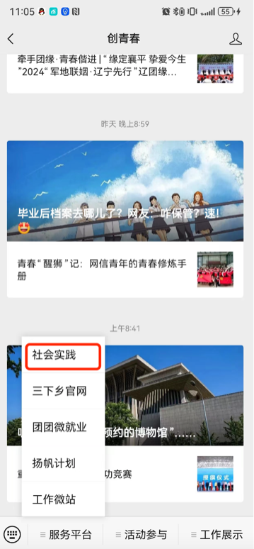 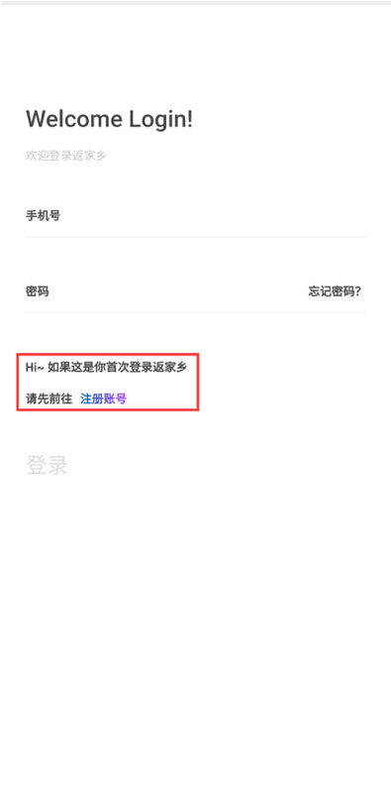

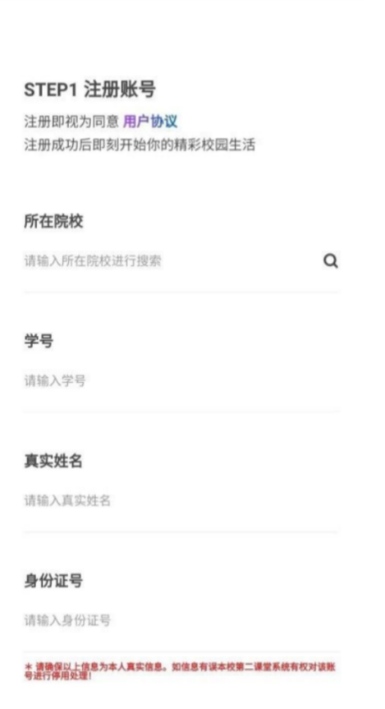 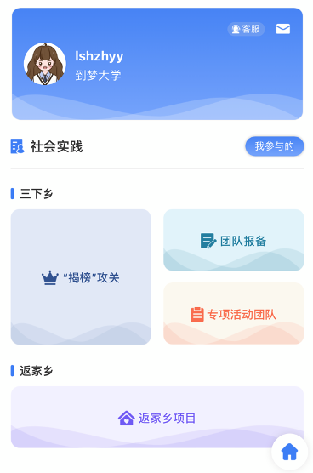

二、团队报备

已完成线下组队的实践团（不含专项活动被录取的团队、“揭榜”攻关项目被录取的团队），由团队负责人（学生队长）登录后在“三下乡”版块点击【团队报备】，根据页面提示填写团队信息，完善团队名称、团队类型、学历、邮箱，填写团队成员和指导老师信息、实践地点和实践内容等，点击【提交报备】，团队报备申请将提交至学校团委端进行审核。

每名学生只能作为团队负责人（学生队长）在此界面报备一支团队，学生可作为团队成员参与多个实践团队。报备的实践团队无法自行解散，可联系团队负责人（学生队长）所在学校管理员予以解散。

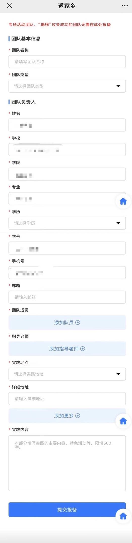 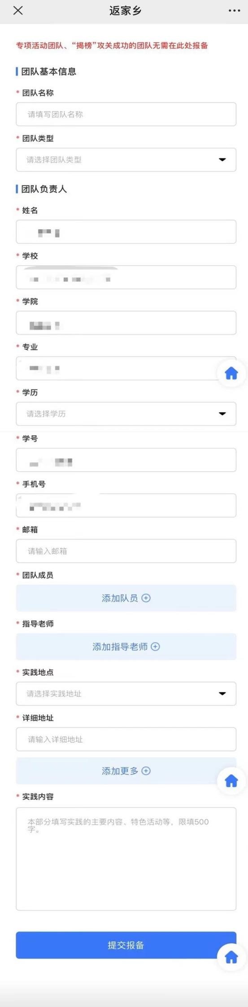

三、报名专项活动

1.查看专项活动

在首页点击【专项活动团队】进入专项活动项目列表，点击具体专项活动，进入详情页查看，在页末点击【报名】。

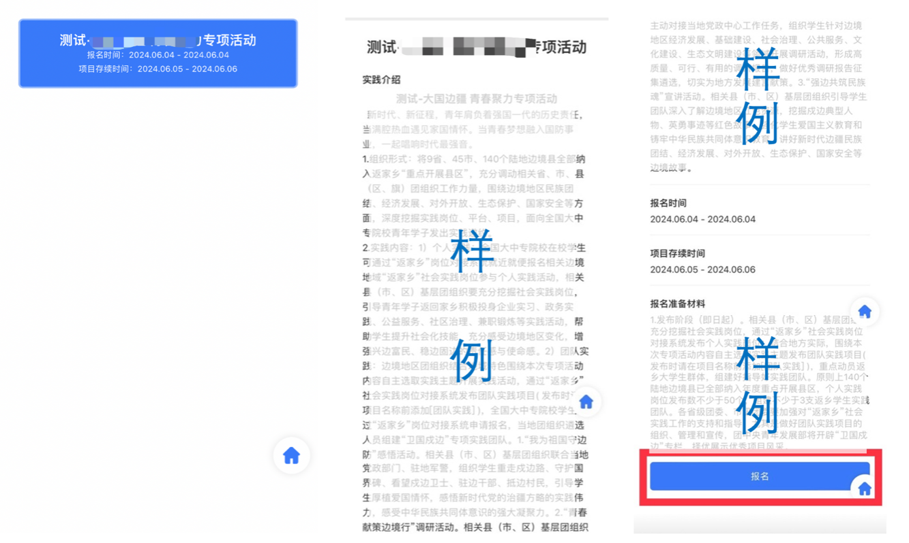

2.报名专项活动

团队负责人（学生队长）根据页面提示填写团队信息、团队成员和指导老师信息，根据项目要求完善实践内容、上传附件等，确认无误后点击【提交报名】。团队报名申请将提交至专项发布单位审核。相关单位在查看材料后确定录取或拒绝，被录取的团队自动完成报备，被拒绝的团队自动解散。

在本界面下，每名学生只能作为团队负责人（学生队长）组建一支实践团队进行专项活动报名，团队被拒绝后可另行报名其他专项活动。

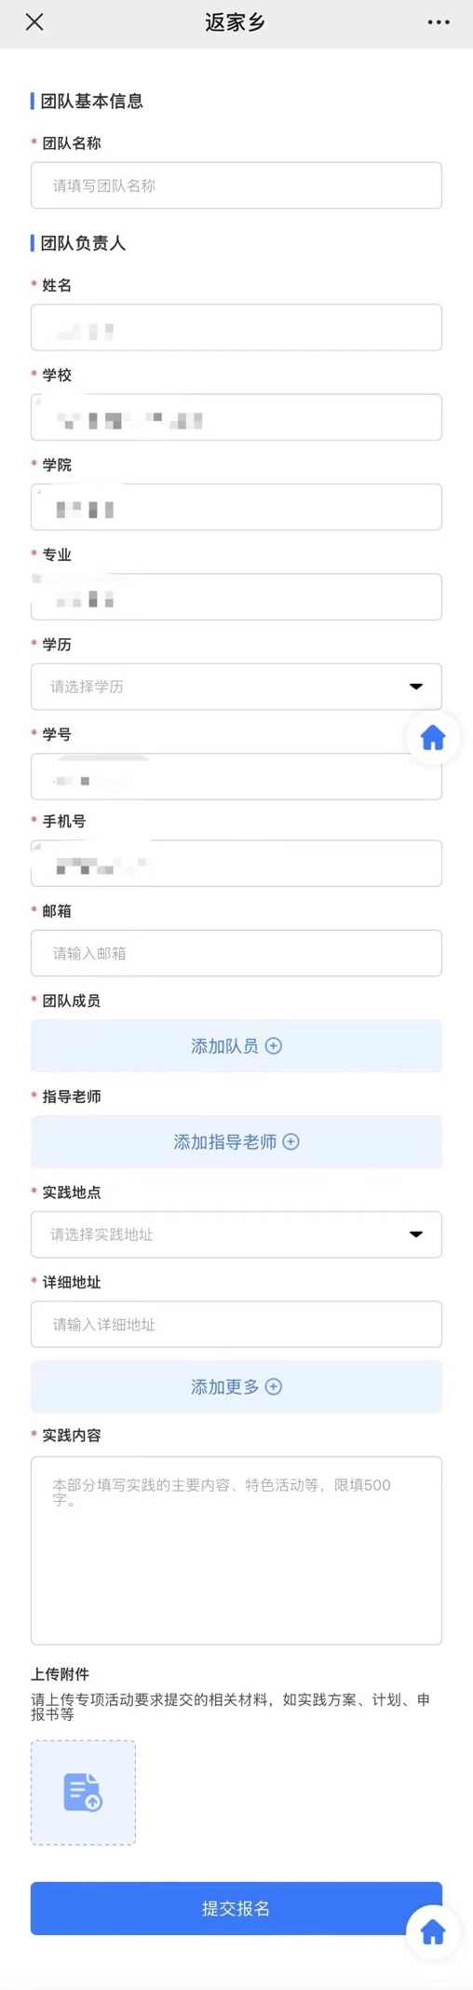 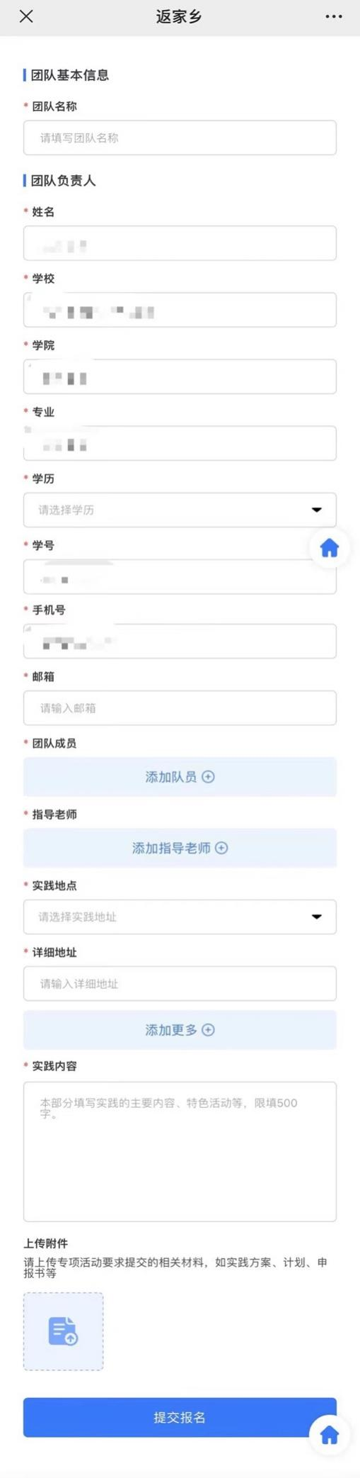

四、报名“揭榜”攻关项目

1.搜索、查看项目

点击【“揭榜”攻关】进入项目列表，可通过地区或关键词搜索榜单。点击具体榜单，进入详情页查看，可点击【单位联系人】拨打电话具体咨询对接。

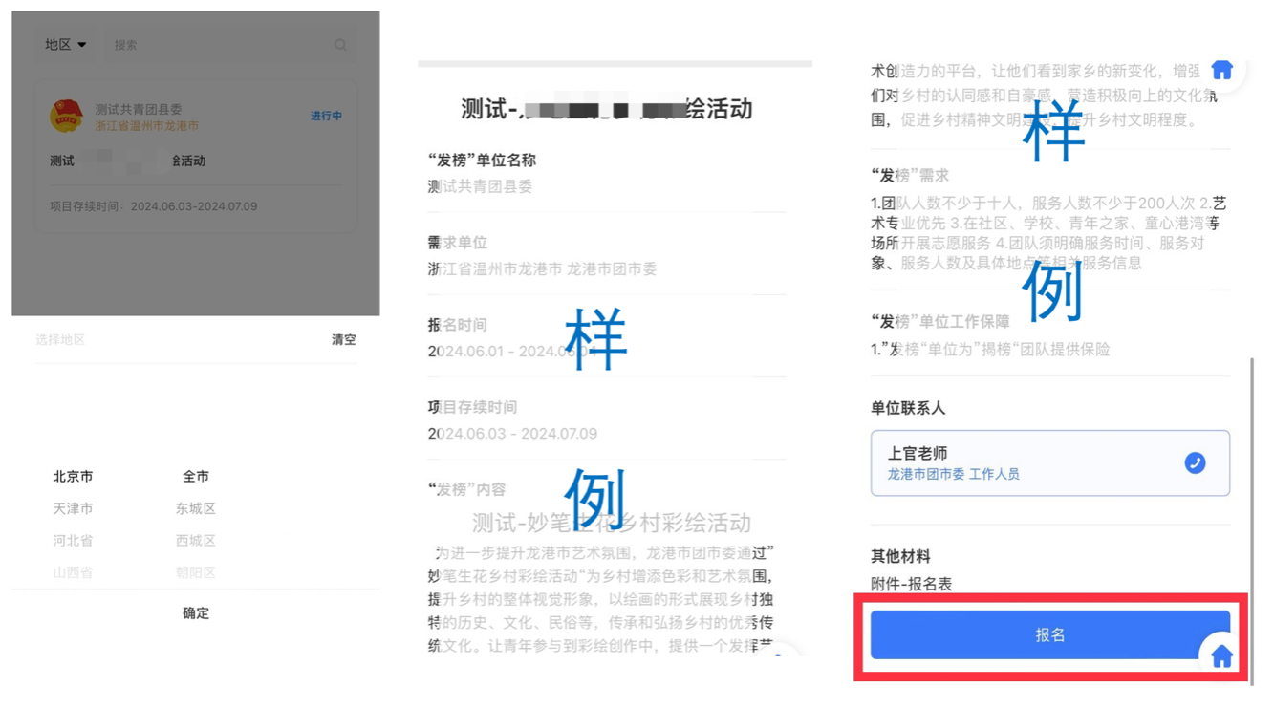

2.报名参与

搜索到团队中意的榜单后，在榜单详情页点击【报名】，根据页面提示，团队负责人（学生队长）填写团队信息、团队成员和指导老师信息，根据要求完善实践内容、上传附件等，确认无误后点击【提交报名】。团队报名申请将提交至榜单发布单位审核。相关单位在查看材料后确定录取或拒绝，被录取的团队自动完成报备，被拒绝的团队自动解散。

在本界面下，每名学生只能作为团队负责人（学生队长）组建一支实践团队进行“揭榜”报名，团队被拒绝后可另行报名其他榜单活动。已被录取的团队在“项目存续时间”内，团队负责人（学生队长）无法组建新团队，待项目过期后方可组建新团队。

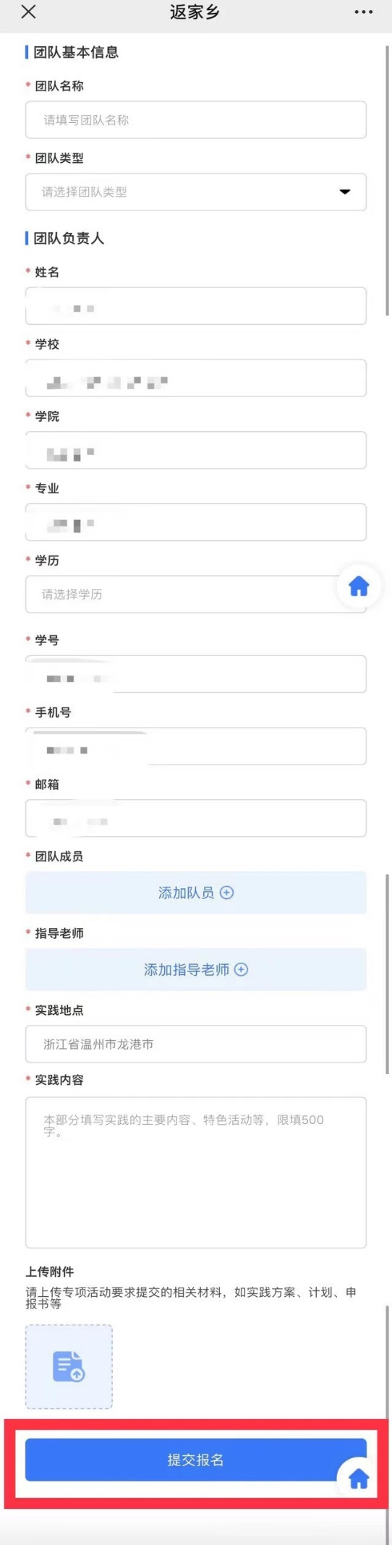 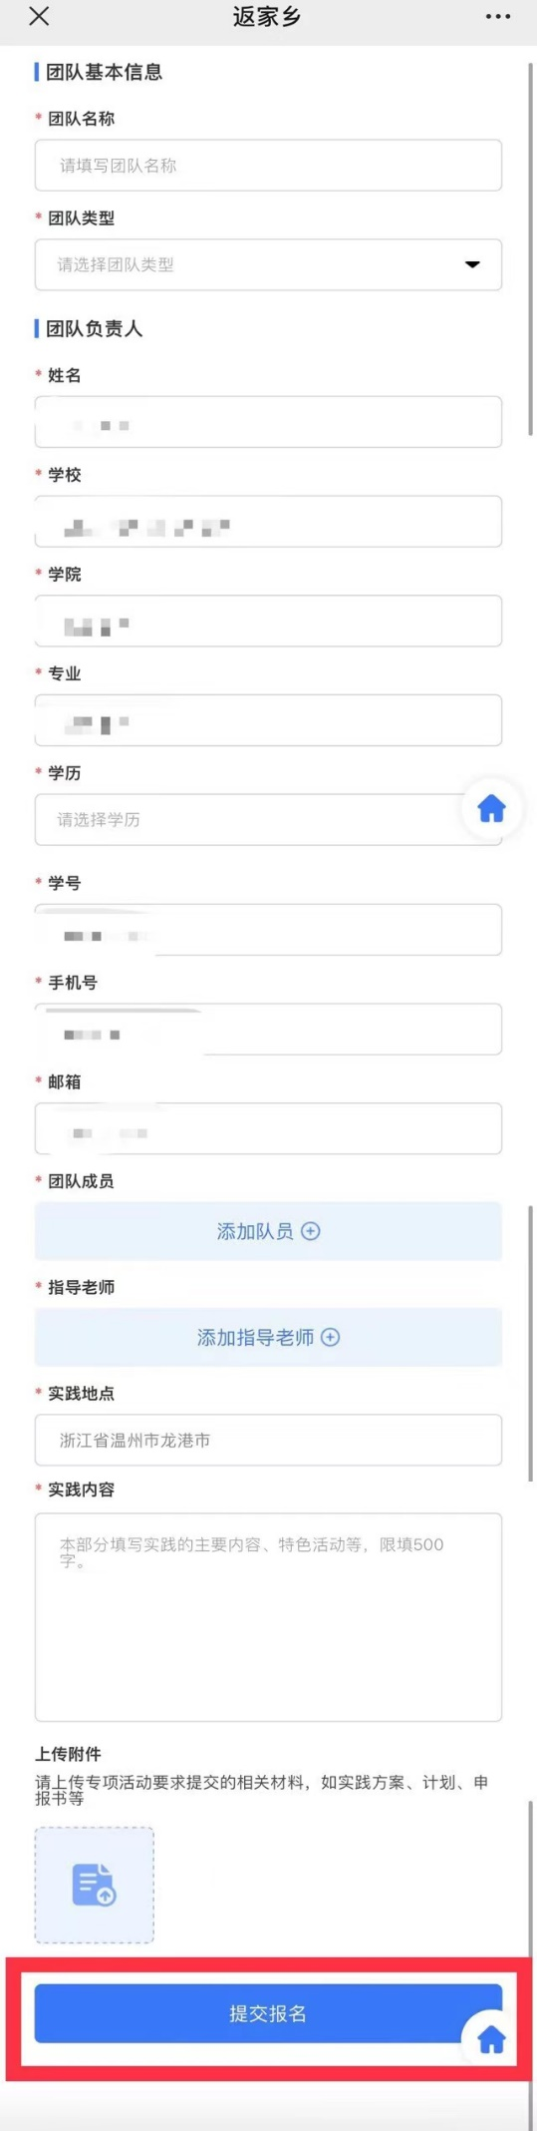

五、我参与的社会实践

登录首页，点击【我参与的】，可以查看已参与的社会实践项目及团队信息。如需修改团队信息、更换团队成员等，可点击【取消】，取消报名后，重新填写团队信息再次报名。在【团队报备】界面填写的团队无法自行取消，可联系团队负责人（学生队长）所在学校管理员予以解散；已被录取的专项活动团队、“揭榜”攻关团队无法自行解散。

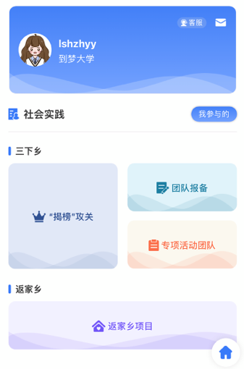 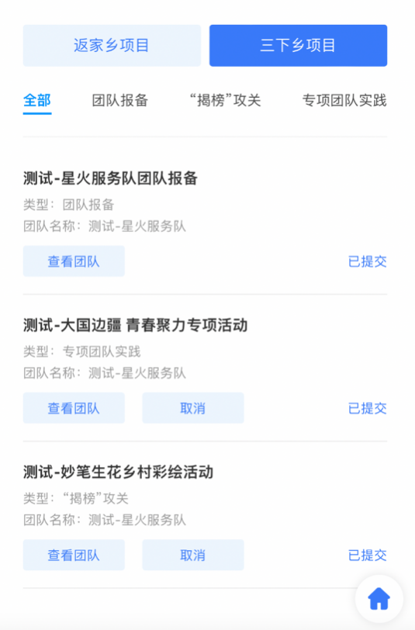

# 学校团委界面功能介绍

本界面面向学校团委，可通过服务系统进行实践团队报备审核、本校社会实践团队信息查看检索等。

一、学校团委入驻

打开https://gov.5idream.net，进入社会实践团委管理系统。已入驻的团委可直接输入账号、密码登录，首次登录的学校团委需要先申请入驻。

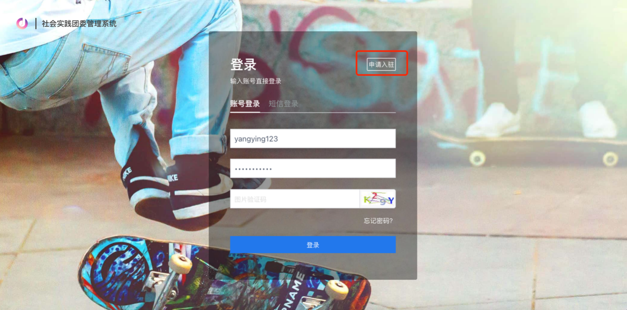

首次登录的学校团委点击【申请入驻】，进入注册界面。按要求输入用户名、手机号、密码等，查看条款并同意。注册成功后会跳转至登录页面。

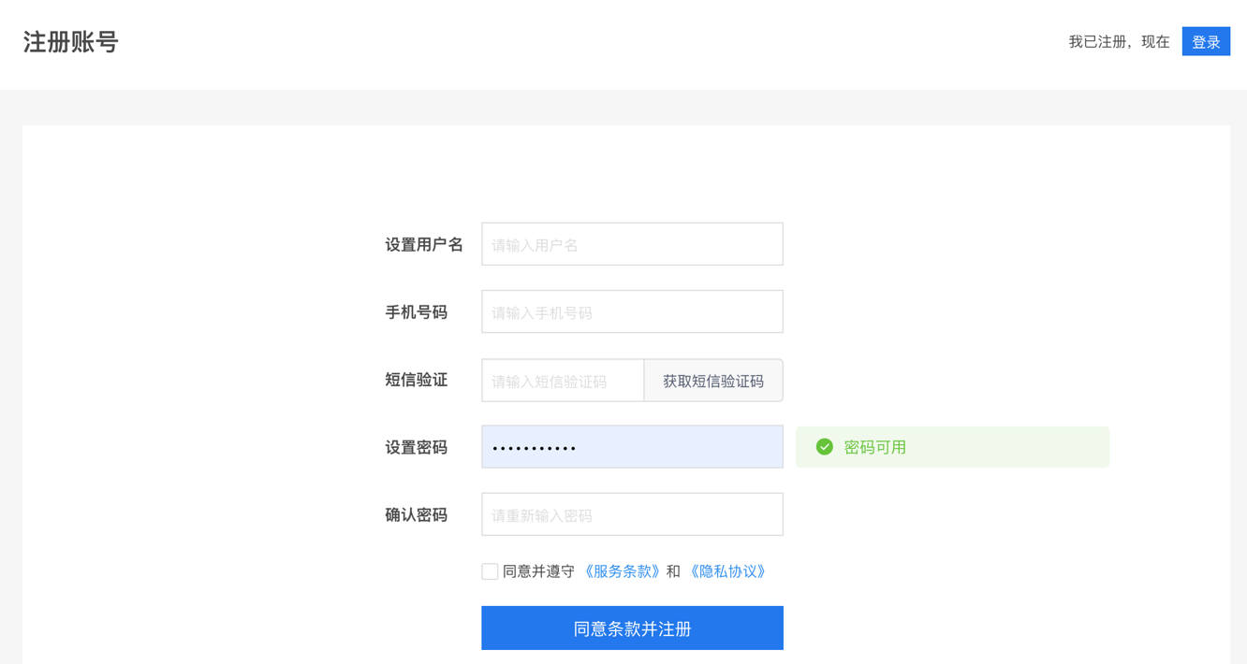

登录后完成单位认证。选择【我是学校团委】，填写单位名称、单位简介、详细地址、固定电话（选填）、单位联系人、单位logo等信息，并下载授权函模板，填写后盖学校团委公章上传扫描件，点击【提交审核】。提交后预计1-2个工作日会收到审核反馈，如审核不通过，则需根据审核提示修改认证信息再次提交审核。

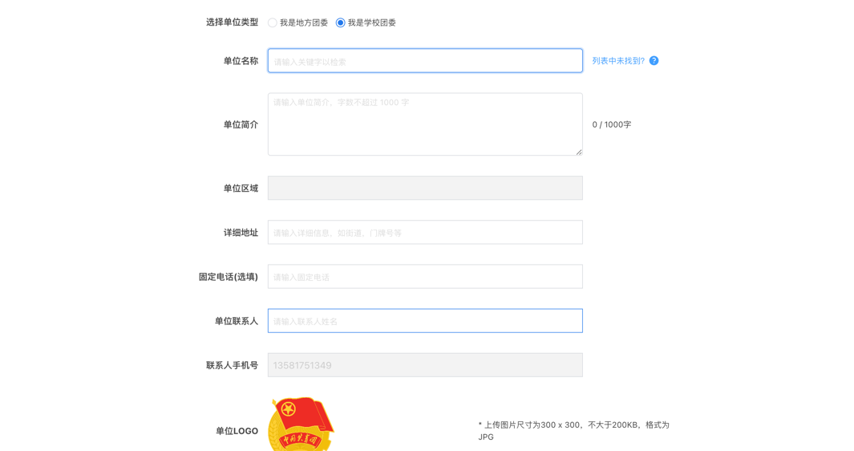

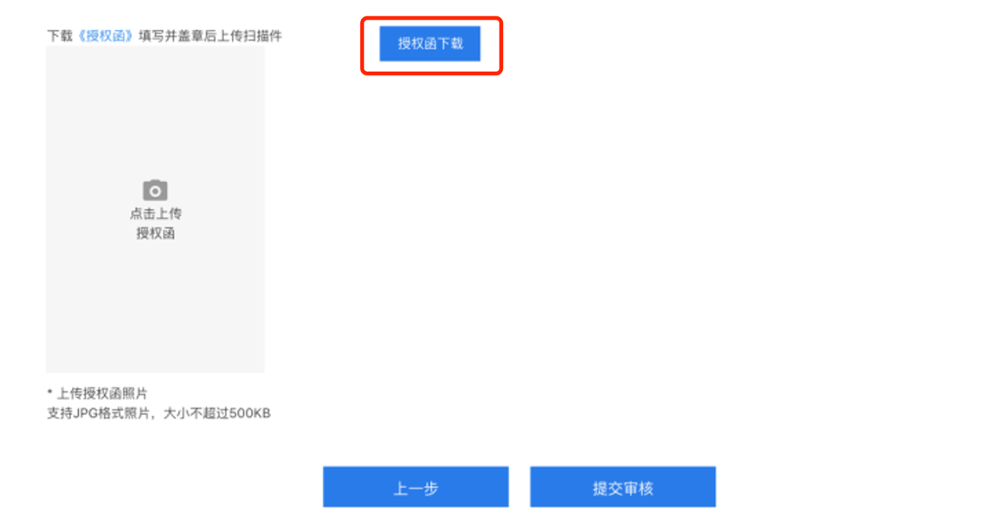

二、团队报备管理

学校团委登录后，点击“三下乡”-【团队报备管理】，搜索、查看本校学生作为团队负责人（学生队长）申请报备的团队列表，专项活动团队、“揭榜”攻关团队不在此处报备。

可在搜索栏中通过团队名称、类型、状态或团队负责人（学生队长）信息搜索实践团队。为便于学校团委审核，系统默认显示“待审核”的团队列表，如需查看本校所有报备实践团队，需调整团队状态为“全部”，点击【搜索】查看，可导出excel列表至本地。

学校团委可点击团队名称查看团队详细信息，可通过勾选多个团队编号，批量通过或批量拒绝团队报备申请，也可在最右侧操作区逐一处理团队报备申请。

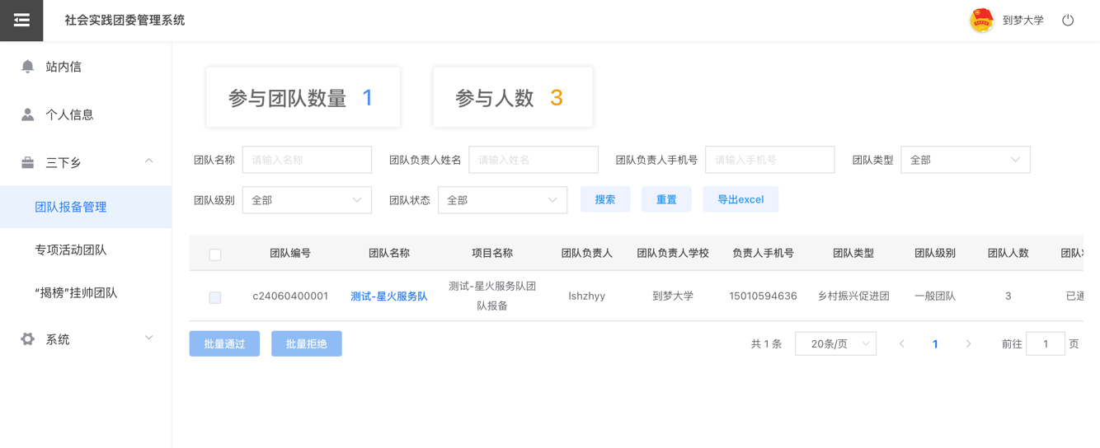

三、查看专项活动团队、“揭榜”攻关团队

学校团委可点击【专项活动团队】和【“揭榜”攻关团队】实时查看相关项目里本校学生作为团队负责人（学生队长）的社会实践团队情况。本页面只显示已被录取团队。

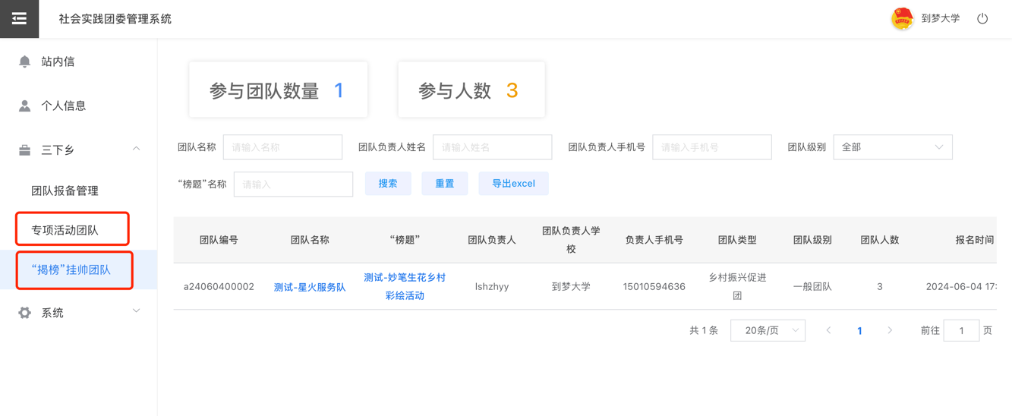

四、个人信息

学校团委可在“个人信息”版块点击【子账号管理】，添加子账号，用于共同管理本校社会实践团队。

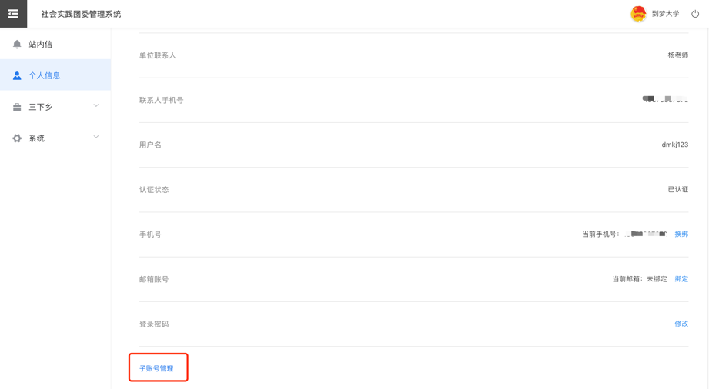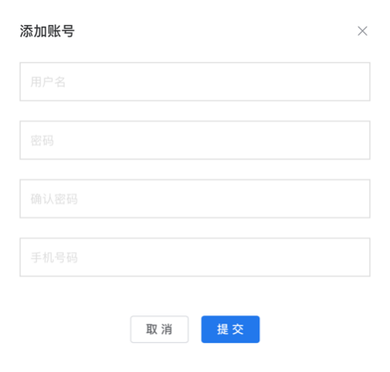

# 地方团委界面功能介绍

地方团委可通过服务系统，在原有“返家乡”系统功能基础上发布“揭榜”攻关需求。

一、注册、登录

打开https://gov.5idream.net，进入社会实践团委管理系统，已有“返家乡”管理后台账号的地方团委可直接登录，未入驻系统的地方团委根据系统提示完成注册和单位认证。

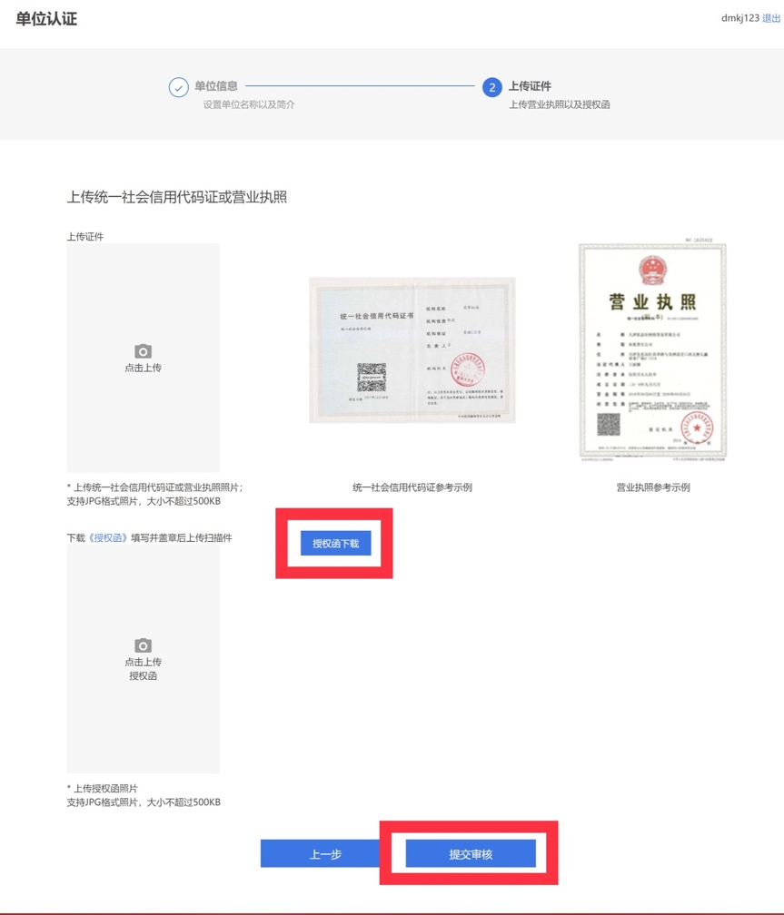

二、发榜

点击【发榜】，根据页面提示填写需求单位、“榜题”、时间、需求及内容、工作保障、联系方式等，填写完成后，点击【确认提交“发榜”内容】。然后在“榜单”操作区点击【提交审核】，审核通过后学生实践团队方可报名，如审核不通过，则需地方团委根据驳回理由调整榜单再次提交审核。

“项目存续时间”指的是学生实践团队需要服务/实践的时间；“揭榜报名时间”指的是留给学生社会实践团队的报名时间；“报名准备材料”对上传的材料进行表述，通过【上传附件】上传所需的多个资料，可以是对本榜单更详细的介绍，也可以是学生报名时需要提交的报名表模板等。

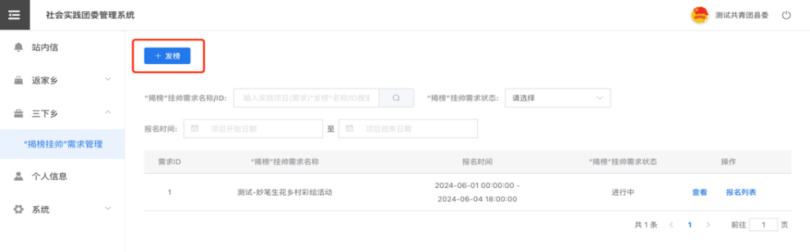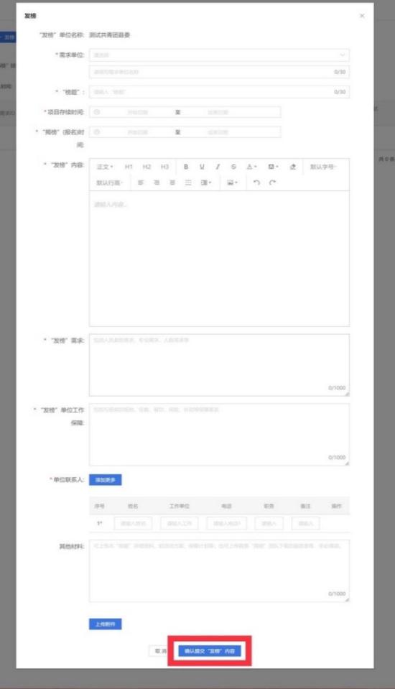

三、查看榜单及报名情况

在“揭榜”攻关需求列表中，榜单未提交审核前可以进行“编辑”或“删除”，一经审核通过，只可查看榜单详情和报名团队列表。

点击榜单右侧【报名列表】可查看所有报名团队信息，在此界面下完成录取或拒绝。

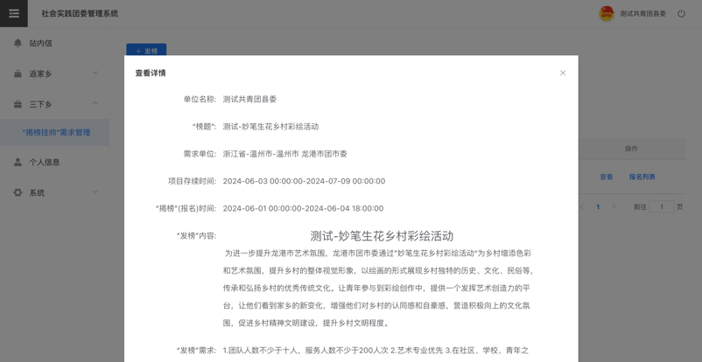

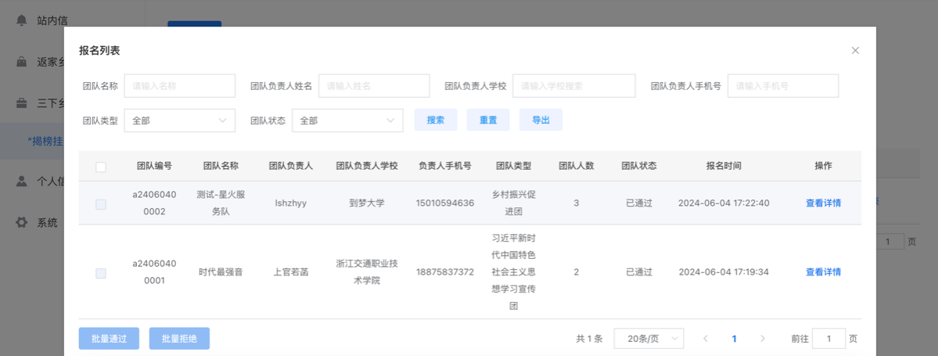

# 省级团委界面功能介绍

省级团委通过服务系统查看本省实践团队、标记重点团队等。

一、登录

省级团委使用统一下发的用户名和密码，登录https://ccly.5idream.net。忘记用户名或密码可咨询平台管理员杨老师。

二、“三下乡”团队管理

登录后，可查看本省所有“三下乡”社会实践团队，包括学生报备团队、“揭榜”攻关项目团队、专项活动团队。

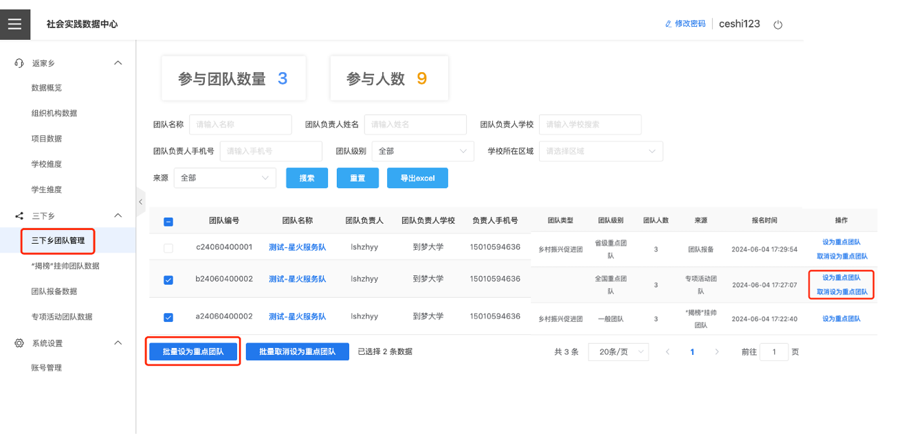

点击【三下乡团队管理】，查看本省所有社会实践团队。在搜索栏，可以通过团队名称、级别、类型及团队负责人信息搜索实践团队。实践团队列表可导出excel至本地。

省级团委根据工作通知在本界面下完成全国重点团队标记，省级重点团队可根据工作实际自愿在系统标记，同一支实践团队可同时标记为省级重点团队和全国重点团队。可通过勾选多个团队编号，批量设置或批量取消设置重点团队，也可在最右侧操作区逐一设置重点团队级别。

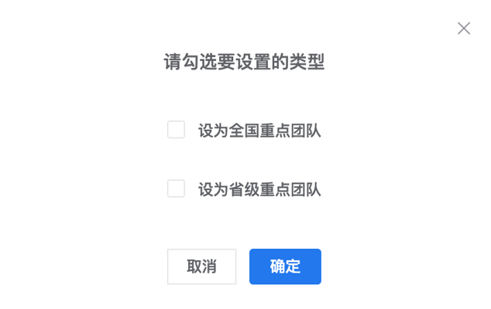

“揭榜”攻关团队数据、专项活动团队数据和团队报备数据可分类查看学生社会实践团队情况。团队报备数据来自于学校审核通过的实践团队数据，“揭榜”攻关团队数据来自于本省域内各地方录取的“揭榜”攻关社会实践团队，专项活动团队数据来自于团队负责人（学生队长）为本省学校学生且被录取的社会实践团队。

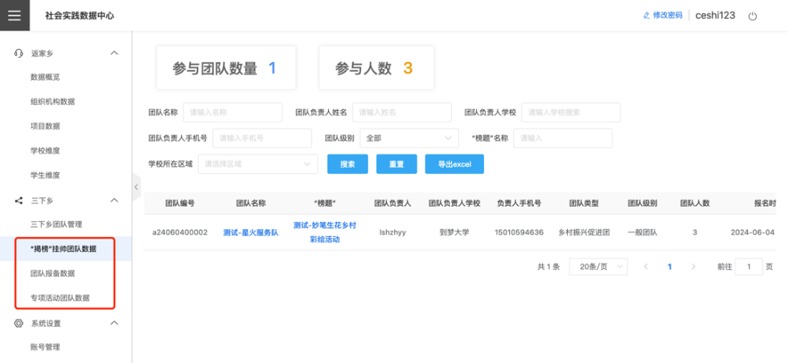

# 专项活动发布单位界面功能介绍

专项活动发布单位通过服务系统发布专项活动团队项目、录取社会实践团队等。

一、登录

专项活动发布单位使用统一下发的用户名和密码，登录https://fjxm.5idream.net。忘记用户名或密码可咨询平台管理员杨老师。

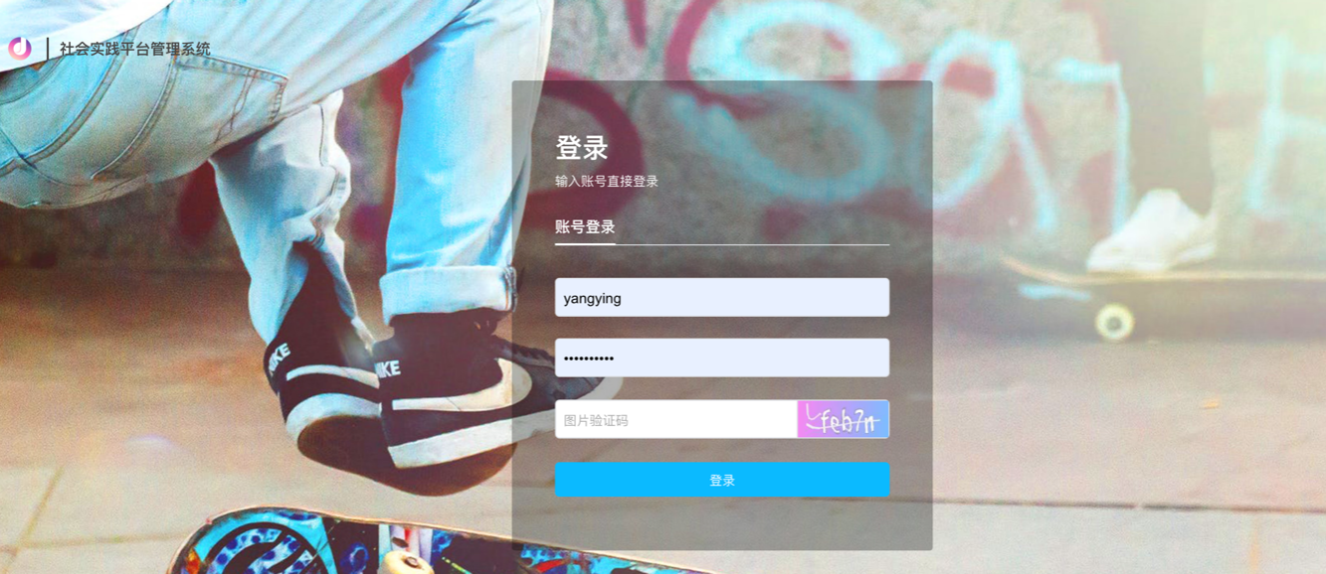

二、发布专项活动团队项目

发布单位点击【发布专项活动团队项目】，填写专项名称、项目介绍、时间、准备材料要求，保存后在项目列表里提交审核。

“项目存续时间”指的是学生社会实践团队需要服务/实践的时间；“报名时间”指的是留给学生社会实践团队报名的时间；“报名准备材料”对上传的材料进行表述，通过【上传附件】上传所需的多个资料，可以是对本专项更详细的介绍，也可以是学生报名时需要提交的报名表模板。

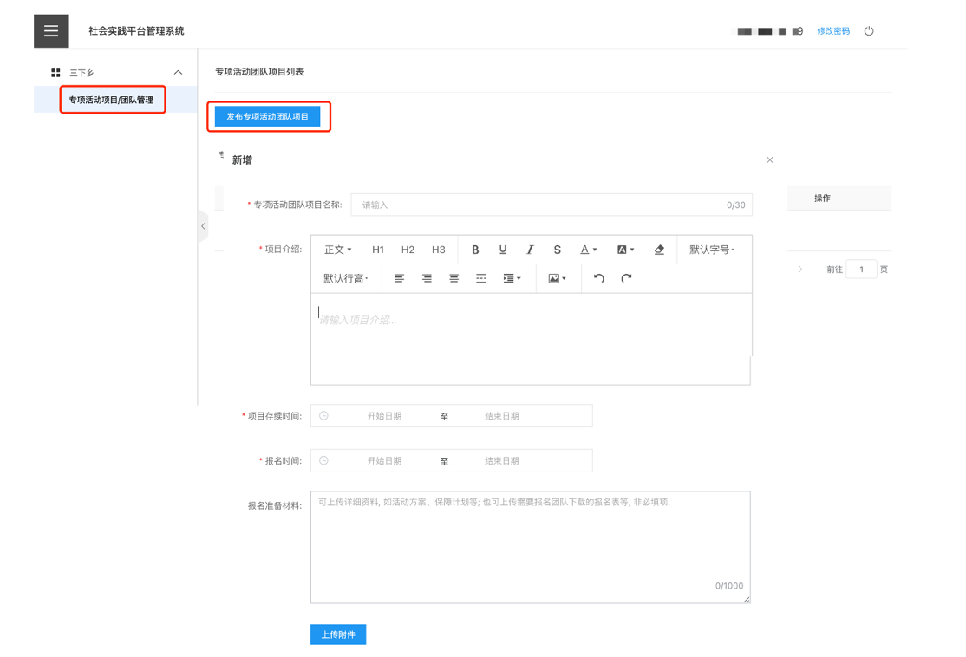

三、遴选专项活动实践团队

在设定的项目报名及存续期间，发布单位可实时查看、录取或拒绝报名专项的实践团队。可通过勾选多个团队编号，批量通过或批量拒绝实践团队申请，也可在最右侧操作区逐一处理实践团队申请。可以导出报名团队列表至本地。

点击【查看详情】，可以查看学生实践团队的学生信息、指导老师信息和实践内容。

